**EL TRIÁNGULO**

**Sin título-1*Repasa el triángulo, colorea al payasito.*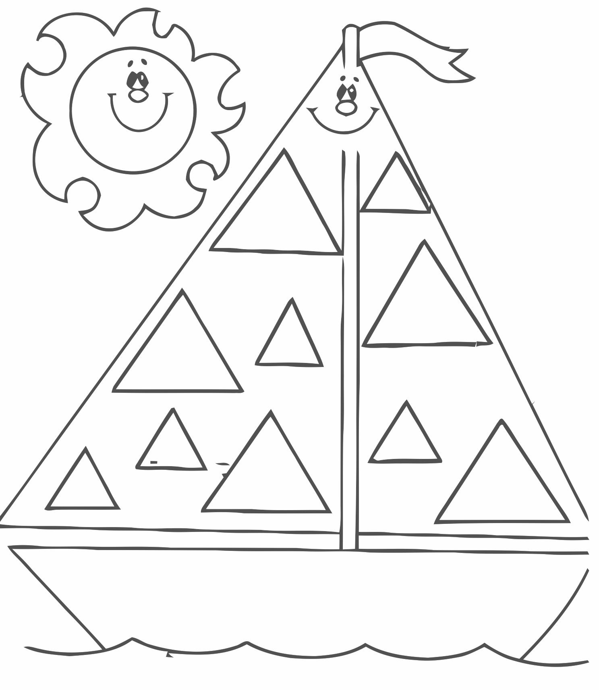COLOREA LOS TRIÁNGULOS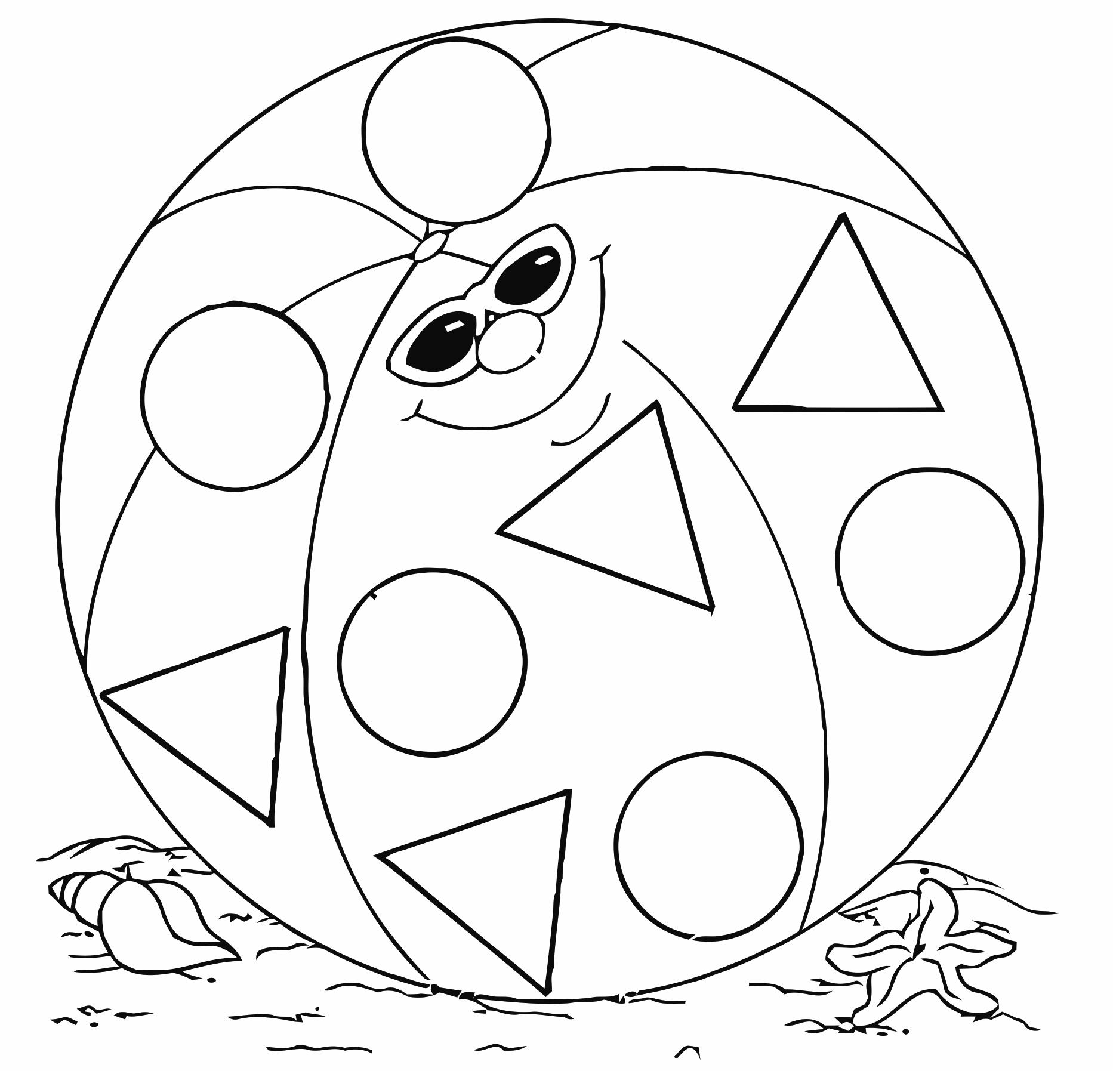COLOREA Y REPASAR LOS TRIÁNGULOS**

**REPASAR LOS TRIÁNGULOS Y COLOREAR**

**Sin título-1**